一、比赛时间：
将一个月分为4周，前3周由玩家自行与对手对战（赛务会在每周末提醒)每周完成一轮比赛，
最后一周周六晚8点进行决赛阶段的比赛，仅决赛阶段要求检录且保证有直播
赛程表在当月1号放出
二、报名时间：
在前一个月的赛季内联系赛务报名下个月比赛
在本月的第一周结束时截止（比如11月的比赛，截止时间为11月第一轮比赛结束时）
报名比赛需提交QQ和RAT UID，比赛ID等信息，QQ等级小于一个太阳的作小号处理，不予参赛资格

每次比赛时，都留有待报选手的空白位，匹配到空位时，直接胜利，计3-0

在本月赛季开始后，第一轮结束前报名的，将报名玩家填补到空位中进行剩下的比赛（每月空位有限，先到先得）
三、比赛赛制
小组阶段：robin round比赛模式
所有玩家将随机分为4人一组的若干组，每组晋级2人

每轮玩家都将与一名玩家进行bo5对抗，至小组阶段结束时，每位玩家都会与小组内其他成员各对战一次
一般情况下，战胜两名对手即可获得晋级资格
示例：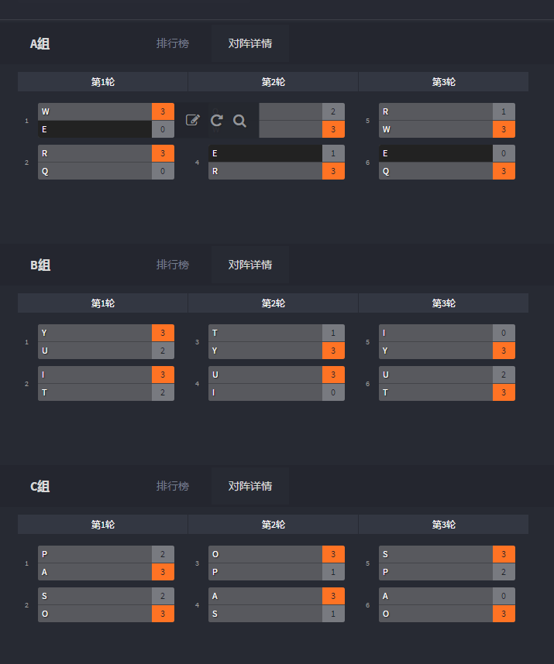
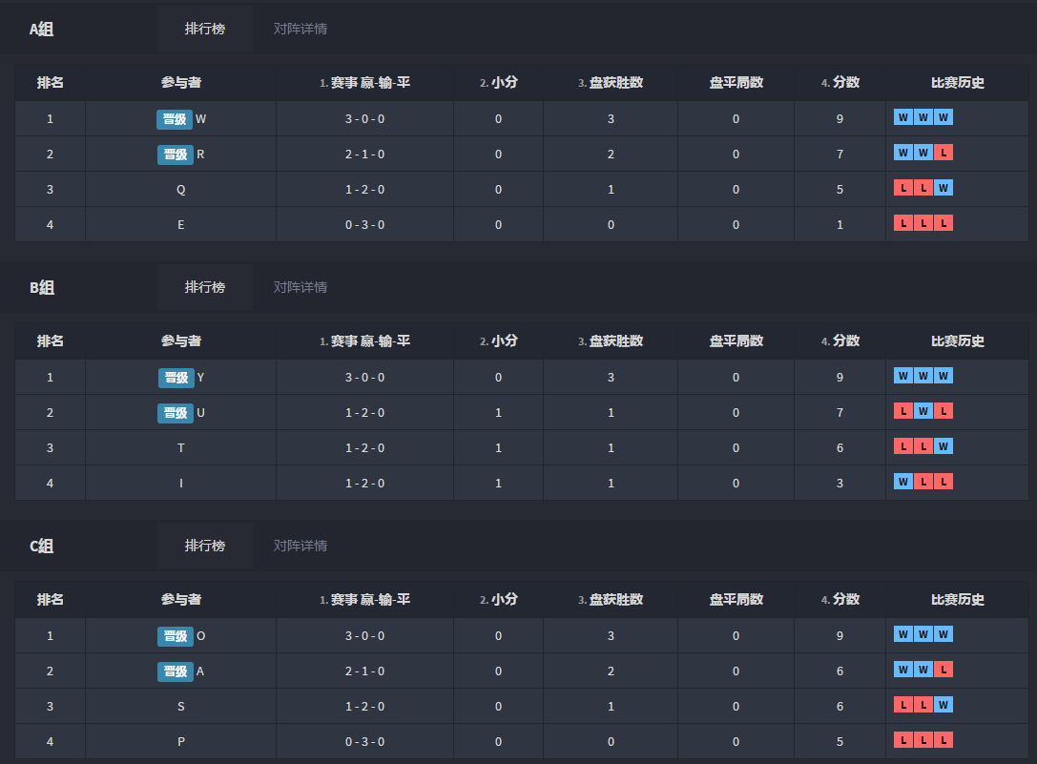
*注意，极少数会出现特殊情况，（如3-1-1-1或者2-2-2-0，）这个对于晋级者的选择，系统会参考其他指标进行判定，依据是3轮比赛下来的小局胜利数（至少目前为止的实验都是如此，，关于此项在末尾在做说明）

*由于小组阶段允许玩家自行联系对战，故所得比分需要有两名选手共同认证（最好带录像）
决赛阶段为单败淘汰制，参赛者为小组赛晋级的选手，半决赛及之前的阶段为bo3，季军赛决赛为bo5
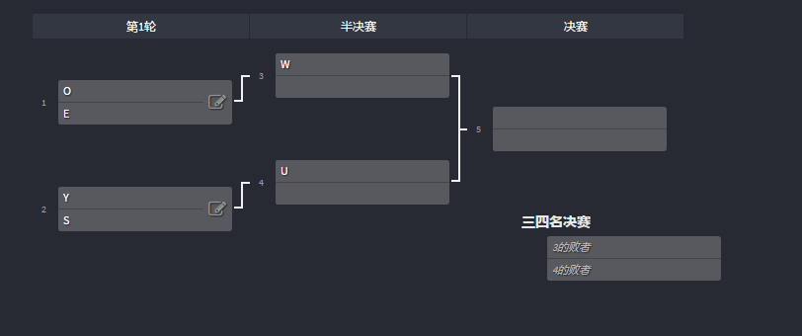

*如果比赛途中意外掉线，战局没有巨大优劣势的，应当重赛，如果选手对此有争议请将录像发给赛务裁判（包括自发进行的小组阶段）

四、得分细则
每位新加入的玩家初始分为0,
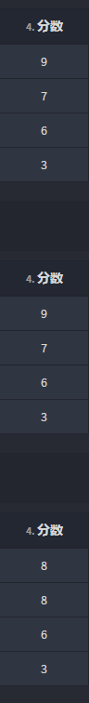
加分项：1：小组阶段结束后challonge后方显示的分数即为该玩家在该月小组阶段的得分，如右图所示
2：决赛阶段得分为手动登记，冠军额外获得15点积分，亚军额外获得12点积分，季军额外获得8点积分，晋级半决赛额外得5积分
3：比赛全程没有鸽子，额外得5积分
4：直播或录制比赛视频
录制比赛解说视频，一小局加0.5积分
直播解说决赛阶段，+5积分
两者可叠加
5：录像保存和上传一局不落，额外得8积分
扣分项：1：比赛报名了但一局未打的，扣除10积分
2：决赛阶段检录了但无故鸽子而影响进程的。扣除10积分
3：比赛期间使用故意使用违禁BUG，代打，恶意攻击选手直播员赛务的，或其他查实的严重影响比赛秩序的行为，积分清0且禁赛一段时间

*上月余留的积分可以在下一个月使用
除季末和严重影响比赛秩序以外，积分不会清0

五、每周的5张地图都赛务指定，从比赛地图库中选(暂定为官7（包括1.12.X系列）和RAT新7) （可以在吸收一点新的优秀地图，如果有的话）
六、奖金分配，每月赛季结束时，按累计的积分对选手排位，并按位次发放奖励
七、违禁BUG列表：
帝国幻影载具的Bug。
盟军缩小矿车展开后直接放下建筑。
维和步兵溅射围墙内建筑物。
海豚溅射地面建筑物。
冷冻双缩。
使用非正常手段恶意掉线、崩溃游戏等，如围墙编队。
隐身步兵的Bug。
故意将天狗降落在建筑物上，且在该画面停留超过3秒，或第二次路过仍未主动拉走天狗的。
在步兵上建造建筑物，把步兵卡在里面。
重叠大量天狗后带套。
八、关于特殊情况
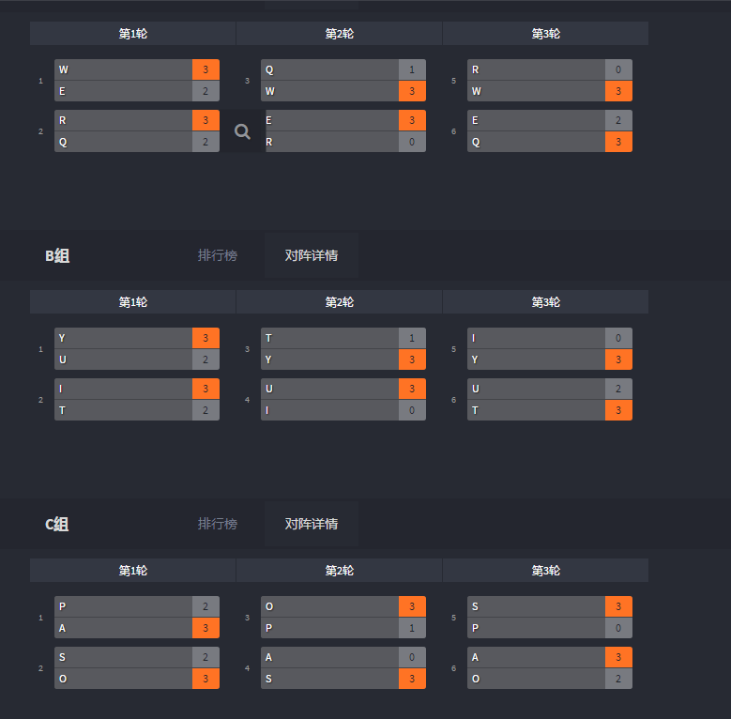
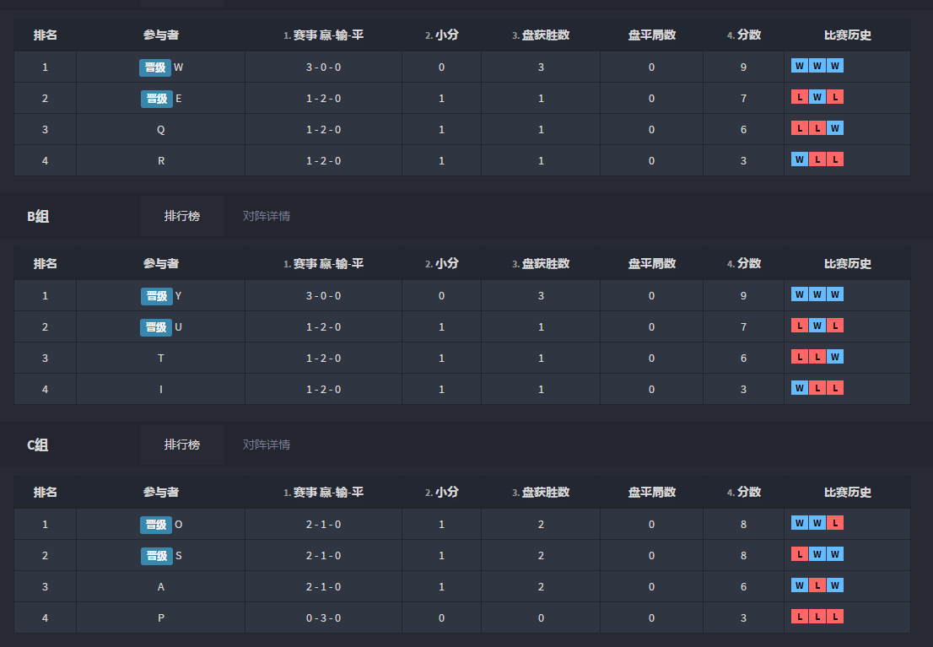
图中包括了2-2-2-0和3-1-1-1的情况
先拿A组来说，E,Q,R都是1-2-0，而E的小局胜利数为2+3+2=8，Q的小局胜利数为2+1+3=6，R的小局胜利数为3+0+0=3，由此可见，虽然就战胜的对手数，三者是一样的，但E获得的小局胜利更多，故系统判定E晋级
而C组的情况就是2-2-2-0的情况，同样的，可以算一下O的小局胜利数为3+3+2=8，S的胜利小局数为2+3+3=8，A的胜利小局数为3+3+0=6，故O,S晋级

